Relator automático de código JAVA 8 en XML
Julian Felipe Latorre Ochoa
jflatorreo@unal.edu.co
Edward Camilo Carrillo Estupiñan
eccarrilloe@unal.edu.co
Ingeniería de Sistemas e Industrial
Universidad Nacional de Colombia
Bogotá, Colombia

Resumen—El presente trabajo propone un sistema procesador de lenguaje automático de traducción/documentación de código elaborado en JAVA 8 mediante el análisis y manipulación automática del código, usando para ello la herramienta ANTLR 4 para construir y recorrer el árbol sintáctico, introduciendo acciones al entrar y salir de sus distintas ramas permitiendo realizar el respectivo desglose semántico de los elementos que componen el código para generar un archivo XML donde se retrate de manera resumida la información más relevante del código analizado.
Palabras Clave —

Introducción
ANTLR[1] (ANother Tool for Language Recognition) es una herramienta creada por Terence Parr, que opera sobre lenguajes, proporcionando un marco para construir reconocedores (parsers), intérpretes, compiladores y traductores de lenguajes a partir de las descripciones gramaticales de los mismos (conteniendo acciones semánticas a realizarse en varios lenguajes de programación). ANTLR cae dentro de la categoría de meta-programas, por ser un programa que escribe otros programas. Partiendo de la descripción formal de la gramática de un lenguaje, ANTLR genera un programa que determina si una sentencia o palabra pertenece a dicho lenguaje (reconocedor), utilizando algoritmos LL(*) de parsing. Si a dicha gramática, se le añaden acciones escritas en un lenguaje de programación, el reconocedor se transforma en un traductor o intérprete [2].
A partir de la descripción anteriormente presentada, se ha suscitado el interés de aprovechar estas características para construir un programa traductor de código escrito en lenguaje JAVA a un documento de lenguaje de marcas extensibles (XML) que permita visualizar de manera sencilla las principales características del código analizado. Se procedió a realizar una búsqueda en la Internet, donde se identificaron las siguientes herramientas las cuales se categorizan seguidamente según algunos acercamientos a la naturaleza del problema:
- javax.xml.bind.Marshaller[3] y javax.xml.bind.Unmarshaller[4]
- XStream [5]
- XMLBean [6]
- JAXB[7]
- Castor [8]
- JIBX [9]
- Apache Digester [10]
- StringTemplate[11]
Caso #1 – Empezando desde un esquema XML
En este caso se tiene un esquema XML y se desea generar un modelo de código en Java. Para ello se recomienda el uso de la librería “Xstream”, la cual es una librería de Java para serializar objetos a XML o JSON y viceversa.
Algunas herramientas que realizan este trabajo son:
- JAXB: Genera “POJOs” con anotaciones JAXB.
- XMLBeans: Genera clases propietarias que incluyen una lógica de unión (binding) con XML.
Caso #2 – Empezando con una clase de Java (que se pueda editar)
En este En este caso se pueden utilizar todas las herrameintas mencionadas con excepción de XMLBeans.
Caso #3 - Empezando con una clase de Java (que NO se pueda editar)
En este caso, no se tiene el código fuente por lo que se necesita que los meta-datos se obtengan a partir del “Byte-code” de la clase compilada.
- EclipseLink JAXB (MOXy): Ofrece un archivo de enlace (binding) externo permitiendo que los meta-datos sean obtenidos mediante programación.
- Metro JAXB: Puede aprovechar Annox o JAXBIntroductions
- Castor: Ofrece un archivo de enlace (binding) externo
- JiBX: Ofrece un archivo de enlace (binding) externo
- Xstream: permite que los meta-datos sean obtenidos mediante programación.
Caso #4 - Clases de Java y esquema XML pre-existentes
En este caso se desea mapear un grupo de clases previamente compiladas a un esquema o plantilla XML existente.
- EclipseLink JAXB (MOXy): Utiliza mecanismos de mapeo basados en Xpath.
- StringTemplate: Es un motor de plantillas java para la generación de código fuente, páginas web, correos electrónicos.

Aplicación Propuesta
Teniendo en cuenta la clasificación anterior, se estudiaron los casos 2 y 4 como casos de interés para el presente trabajo.

Primer acercamiento: Caso 4

El primer acercamiento para cumplir los objetivos, se realizó según el “caso 4” en donde se utilizó StringTemplate como motor de una plantilla XML, este enfoque sin embargo, resulto insuficiente pues no se centra en el análisis del código fuente, sino que deja este trabajo al compilador de java y mediante el uso del API de reflexión de Java, aprovecha que una clase Java pueda volcar su meta-contenido a través del uso de los métodos Class.getName();, Class.getFields(); y Class.getMethods(); para llenar la plantilla propuesta con los datos recuperados de la clase tratada. Dicha información es sin embargo reducida y a lo sumo es posible recuperar las anotaciones realizadas mediante etiquetas especiales en el código, pero pasa por alto la gran mayoría de detalles en él. Haciendo imposible realizar una documentación precisa y detallada de los componentes de archivo fuente.

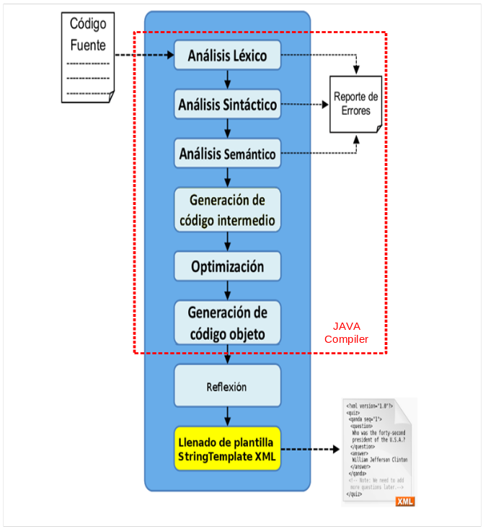
El esquema general de esta solución se representa en la Figura 1 y como se puede observar allí, el trabajo realizado a la salida del compilador de java supone un esfuerzo de invertir lo realizado anteriormente y realizar la definición de una gramática de salida en contraste con el enfoque de un procesador de lenguaje donde se requiere una gramática de entrada para analizar el lenguaje. Si bien esto puede ser útil en los casos en que no se tiene acceso al código fuente de la aplicación, no es el caso de estudio del presente documento.
Figura 1. Esquema general de la solución propuesta para el caso 4
Solución propuesta: Caso 2

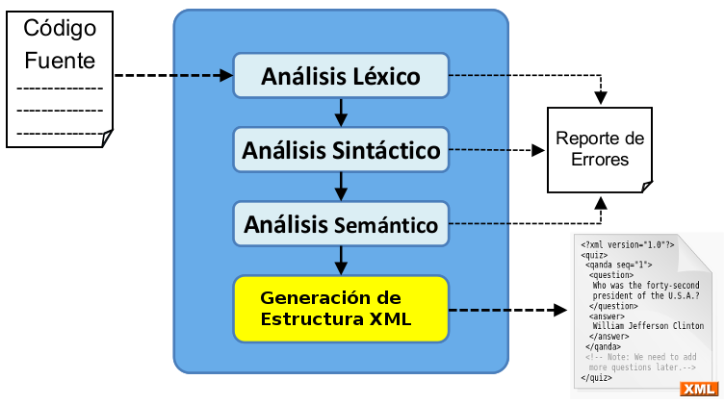
Figura 2. Esquema general de la solución propuesta

Finalmente, se abordo el problema según lo expuesto en el “caso 2”. Desde este enfoque, se parte de la definición de la gramática del lenguaje analizado (Gramática de Java 8 escrita para ANTLR [12]) y seguido a ello, mediante la concepción de los siguiente componentes principales presentes en un código fuente de JAVA, se realiza la obtención de la información requerida para la documentación:

- Paquete: Cadena de texto que representa el paquete del que hace parte el código analizado.
- Dependencias: Lista de dependencias que se incluyen en el código analizado.
- Clases.
- Interfaces.

Tanto el componente “Clases” (Figura 3) como el componente “Interfaces” (Figura 4), son estructuras compuestas que contienen dentro de sí estructuras personalizadas para alojar sus métodos y campos identificados como CustomMethod y CustomVariable respectivamente (Figura 5).

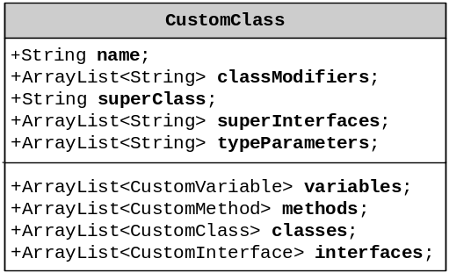
Figura 3. Estructura de una Clase

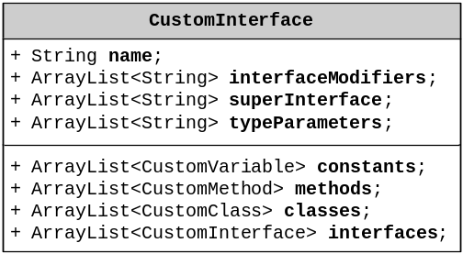
Figura 4. Estructura de una Interfaz

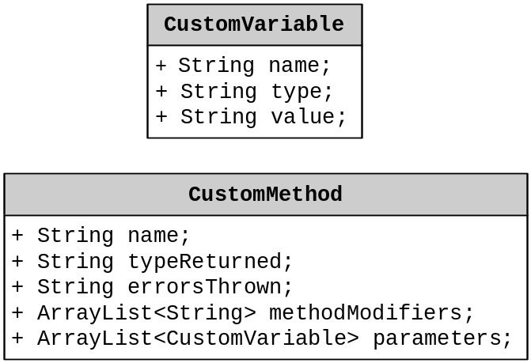
Figura 5. Estructuras de CustomVariable y CustomMethod

Implementación
Para el primer, se realizo la implementación de un código en JAVA, que a partir de un código fuente escrito en el mismo lenguaje, ejecuta una tarea de compilación –al vuleo- del código en un objeto de tipo JavaCompiler (Figura 6), seguido a ello, el programa se encarga de cargar la lista completa de clases generadas a partir de la compilación del código fuente.

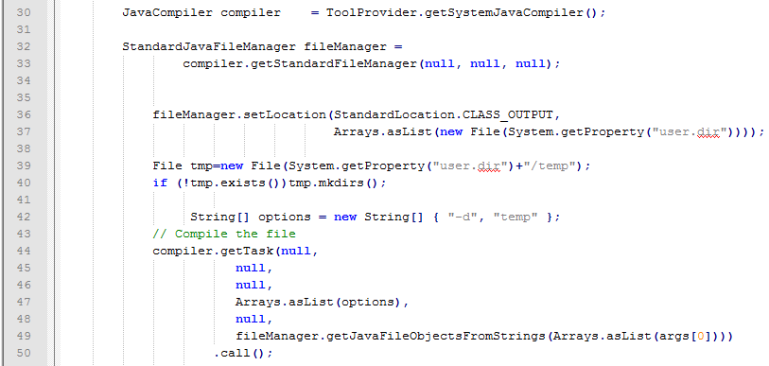
Figura 6. Compilación de código fuente "al vuelo"

A partir de la lista de clases generadas, se carga una a una en un objeto tipo Class para luego extraer sus meta-datos utilizando el API de reflexión de JAVA, estos son almacenados en un arreglo de Objetos el cual se encarga de enviar la información adquirida a la gramática de salida de tal manera que a partir de la estructura recuperada, se escriba el documento XML (Figura 7).

La gramática de salida elaborada se observa en la Figura 8, donde se aprecia que la producción inicial se identifica como “code” y se compone de dos partes: Nombre del archivo de código fuente y clases. Cada componente incluido en “clases” da lugar a una producción de con nombre “class” la cual a su vez llama de manera iterativa las producciones “field” y “method” tanta veces como objetos de tal tipo se encuentren definidos en la estructura inicial. Estas dos última producciones, se valen de una última producción llamada “type” para resolver el tipo del objeto tratado en el caso de los campos y el tipo de retorno y de los parámetros recibidos en el caso de los métodos.
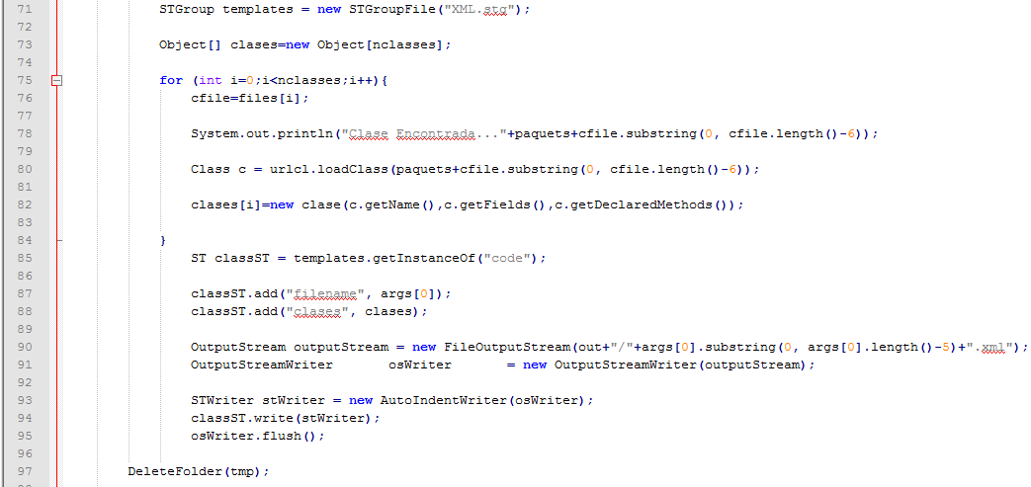
Figura 7. Extracción de meta-datos mediante reflexión, creación de la estructura de clases del código y escritura del documento XML

group XML;
delimiters "$", "$"

code(filename,clases)::= <<
<code file="$filename$">
$clases:class(); separator="\n"$
</code>
>>

class(c) ::= <<
<class>
<name>$c.name$</name>
$c.fields:field(); separator="\n"$
$c.methods:method(); separator="\n"$
</class>
>>

field(it) ::= <<
<field>
<type>$type(t=it.type)$</type>
<name>$it.name$</name>
</field>
>>

method(it) ::= <<
<method>
<returnType>$it.returnType$</returnType>
<name>$it.name$</name>
$it.parameterTypes:{it|<arg><type>$type(t=it)$</type><name>arg$i$</name></arg>};separator="\n"$
</method>
>>

type(t) ::= <<
$if(t.componentType)$$t.componentType$[]$else$$t.name$$endif$
>>
Figura 8. Definición de la Gramática de salida

Como se menciono en la sección anterior, este enfoque no es suficiente para cumplir con los objetivos propuestos, por lo que se realizó una segunda implementación, esta vez haciendo uso de la herramienta ANTLR 4. Esta herramienta, provee un mecanismo limpio para la ejecución de acciones durante la construcción y recorrido del árbol sintáctico mediante la implementación de patrón de programación “Visitor” [13]. Esto es en particular la clase auto-generada “Java8BaseListener”, la cual contiene un par de métodos start_() y exit_() por cada una de las producciones de la gramática y es usada a lo largo del recorrido del árbol sintáctico construido al leer el código fuente analizado. La Figura 9, ejemplifica el comportamiento de dicha estrategia sobre una producción llamada “Stat” cuando se lee la expresión “sp=100;”[14].

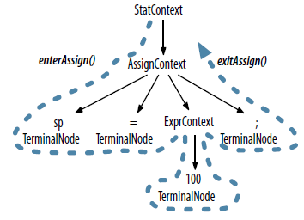
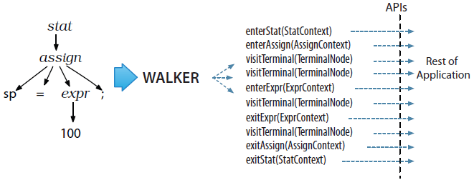
Figura 9. Comportamiento del recorrido del árbol sintáctico y llamado a métodos listener enter_(), exit_() y visitTerminal().

Así pues, partiendo de la gramática publica de JAVA 8 [12], se implemento una lógica de recolección de la información relevante sobre cada uno de los métodos listener de las producciones de interés para la documentación del código, de tal forma que los pasos de ejecución del procesador de lenguaje desarrollado son los siguientes:

- Análisis léxico del código fuente a partir de la gramática definida.
- Extracción de tokens.
- Análisis sintáctico del código fuente a partir de la tokens encontrados y gramática definida.
- Creación del árbol sintáctico.
- Recorrido del árbol con llamado a funciones listener.
- Construcción de un árbol semántico para documentación.
- Construcción de documento XML.

Las anteriores constituyen las acciones realizadas por la clase principal “Documenter”, la cual recibe como parámetro de entrada la ruta hacia el código fuente y arroja como salida el documento estructurado en XML a partir de los datos contenidos en los arreglos “Clases” e “Interfaces” los cuales se construyen a través del recorrido del árbol sintáctico y la ejecución de sus acciones asociadas.

Pruebas y Validación
E primer acercamiento se valido sobre el código encontrado en el ANEXO 1 con nombre “Ktester.java”, el cual como se puede comprobar resulta ser un código muy sencillo con pocas componentes a relatar, produciendo el siguiente archivo de salida (“Ktester.xml”):

<code file="Ktester.java">
<class>
<name>K</name>
<method>
<returnType>boolean</returnType>
<name>getGoodData</name>
</method>
<method>
<returnType>int</returnType>
<name>getNum</name>
</method>
<method>
<returnType>int</returnType>
<name>blaaaa</name>
</method>
</class>
<class>
<name>Ktester</name>
<method>
<returnType>void</returnType>
<name>main</name>
<arg>
<type>class java.lang.String[]</type>
<name>arg1</name>
</arg>
</method>
</class>
</code>
Figura 10. Documento XML de “Ktester.xml” (Primer enfoque)

Un segundo escenario de prueba, se intentó realizar con el código presente en el archivo “Bank.java” (ANEXO 2). Sin embargo, teniendo en cuenta el procedimiento realizado por el programa, éste falla pues no es posible compilar este código debido a la inexistencia del código incluido en él como dependencias.

<code filename="Ktester.java">
<imports total="1">
<import>java.util.Scanner</import>
</imports>
<clases total="2">
<clase name="K">
<variables total="2">
<variable name="goodData" type="int">null</variable>
<variable name="num" type="int">null</variable>
</variables>
<constructores total="1">
<constructor name="K" resultado="null" modificador_0="public" />
</constructores>
<methods total="3">
<method name="getGoodData" resultado="boolean" modificador_0="public" />
<method name="getNum" resultado="int" modificador_0="public" />
<method name="blaaaa" resultado="int" modificador_0="public" />
</methods>
</clase>
<clase name="Ktester" modificador_0="public">
<methods total="1">
<method name="main" resultado="void" modificador_0="public" modificador_1="static">
<parametros total="1">
<parametro name="main" type="String[]">null</parametro>
</parametros>
</method>
</methods>
</clase>
</clases>
</code>
Figura 11. Documento XML elaborado por el relator del código “Ktester.java” (Segundo enfoque)
El programa construido con la ayuda de la herramienta ANTLR 4, se probó con los dos últimos códigos mencionados. La salida del código “Ktester.java” se observa en la Figura 11, así como en la Figura 12, se observa (de forma reducida) la salida generada al analizar el código “Bank.java”.

<code filename="Bank.java">
<package>unal.datastructures</package>
<imports total="4" />
<clases total="3">
<clase name="Bank" modificador_0="public" superClass="balbabl" typeParameter0="bsabas">
<variables total="2" />
<constructores total="1" />
<methods total="1" />
</clase>
<clase name="Account" superInterfaz_0="Comparable&lt;Account&gt;" superInterfaz_1="Serializable">
<constants total="6" />
<variables total="8" />
<constructores total="5" />
<methods total="17" />
<classes total="6" />
</clase>
<clase name="Methods">
<variables total="4" />
<constructores total="1" />
<methods total="26" />
</clase>
</clases>
</code>
Figura 12. Documento XML (Árbol semi-contraído) generado a partir del código "Bank.java"

Conclusiones
ANTLR 4 constituye una herramienta muy adecuada para la implementación de diferentes tipos de aplicaciones de procesamiento de lenguajes, debido a su flexibilidad en la definición de gramáticas LL* y su capacidad para generar analizadores léxicos y sintácticos con gran facilidad así mismo la modularidad con la que cuenta para la elaboración de analizadores y aplicaciones basadas en el análisis semántico hace de esta herramienta un potente marco de trabajo para el desarrollo de traductores como es el caso del relator automático de código desarrollado.

Un enfoque basado en el análisis léxico, sintáctico y semántico del un documento en código fuente, permite alcanzar una serie de objetivos primordiales en la labor de la relatoría del mismo que no son posibles de alcanzar mediante una labor de “ingeniería inversa” o utilizando técnicas de reflexión sobre el código ya compilado, tal es el caso por ejemplo cuando se desea reportar un código con dependencias insatisfechas.
XML resulta ser un meta-lenguaje muy adecuado para la labor de reportaje de un código dada su estructura jerárquica y flexible, permite que los aspectos más relevantes del código sean incluidos de manera explícita y sucinta haciéndolos de fácil acceso y lectura para quien desee conocer rápidamente las características de un código extenso.

Referencias

[1] “ANTLR.” [Online]. Available: http://www.antlr.org/. [Accessed: 15-Jun-2015].
[2] “ANTLR - Wikipedia, la enciclopedia libre.” [Online]. Available: http://es.wikipedia.org/wiki/ANTLR. [Accessed: 15-Jun-2015].
[3] “Marshaller (Java Platform SE 6).” [Online]. Available: http://docs.oracle.com/javase/6/docs/api/javax/xml/bind/Marshaller.html. [Accessed: 15-Jun-2015].
[4] “Unmarshaller (Java Platform SE 6).” [Online]. Available: http://docs.oracle.com/javase/6/docs/api/javax/xml/bind/Unmarshaller.html. [Accessed: 15-Jun-2015].
[5] “XStream - About XStream.” [Online]. Available: http://x-stream.github.io/. [Accessed: 15-Jun-2015].
[6] “Welcome to XMLBeans.” [Online]. Available: http://xmlbeans.apache.org/. [Accessed: 15-Jun-2015].
[7] “JAXB Reference Implementation.” [Online]. Available: https://jaxb.java.net/. [Accessed: 15-Jun-2015].
[8] “Castor Project Blog.” [Online]. Available: http://www.castor.org/. [Accessed: 15-Jun-2015].
[9] “JiBX: Binding XML to Java Code.” [Online]. Available: http://jibx.sourceforge.net/. [Accessed: 15-Jun-2015].
[10] “Digester - Commons.” [Online]. Available: http://commons.apache.org/proper/commons-digester/. [Accessed: 15-Jun-2015].
[11] “StringTemplate.” [Online]. Available: http://www.stringtemplate.org/. [Accessed: 15-Jun-2015].
[12] “antlr/grammars-v4,” GitHub. [Online]. Available: https://github.com/antlr/grammars-v4. [Accessed: 15-Jun-2015].
[13] “Visitor pattern,” Wikipedia, the free encyclopedia. 07-May-2015.
[14] T. Parr, The Definitive ANTLR 4 Reference, 2nd ed. Pragmatic Bookshelf, 2013.

